RIWAYAT HIDUP
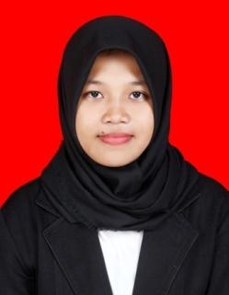
Rosyida dilahirkan di Palae, Kecamatan Sinjai Selatan, Kabupaten Sinjai, Provinsi Sulawesi Selatan, pada tanggal 27 November 1994. Rosyida adalah anak pertama dari lima bersaudara dari pasangan Bapak Muh. Yusuf A. dan Ibu Kartini.
Pendidikan yang pernah ditempuh yakni Sekolah Dasar di SD Negeri NO. 85 Labettang, Kecamatan Sinjai Selatan, tamat tahun 2006. Dan melanjutkan ke SMP Negeri 2 Sinjai Selatan, tamat tahun 2009. Selanjutnya pada tahun yang sama meneruskan sekolah ke SMA Negeri 1 Sinjai Selatan, tamat tahun 2012. Kemudian pada tahun 2012 melanjutkan pendidikan di Universitas Negeri Makassar pada Fakultas Ilmu Pendidikan Jurusan Pendidikan Luar Biasa Program Studi Strata 1.

